RAPPORT MISSION ERASMUS AU DANEMARK

L’université VIA à Aarhus est d’une capacité actuelle de 6600 étudiants avec 100 employés et un nombre impressionnant de formations au programme(de l’architecture, l’ingéniorat en passant par les sciences et la littérature). Le cadre est esthétique, rationnel et inspirant puisque les architectes ont veillé à accomplir un effort au plan des énergies renouvelables mais pas seulement.
Il faut noter que la ville d’Aarhus est la plus importante en terme de pédagogie au Danemark avec 100 000 personnes employées dans le domaine universitaire.
Il est permis de penser que l’idéologie politique y est restée celle de l’Etat Providence. Le monde environnant est considéré comme éducatif en soi et formateur avec des constructions en plein air, et l’on y valorise le sport et la prise en charge des enfants dès le plus jeune âge dans le sens du développement physique harmonieux.
Exemple : comment développer une laverie dans un quartier prioritaire en prenant en compte la solitude et en y développant du lien social comme citoyen du monde ?
On essaie aussi de tenir compte des besoins des personnes âgées ce qui en soi constitue un réel défi par les temps qui courent .. .
Cette exigence de qualité doit être réalisée à moindre coût car le Danemark doit aussi faire face à de nombreuses coupes budgétaires. Par exemple : comment maintenir la qualité en introduisant des robots?
Le changement climatique amène une modification des pratiques de tous les citoyens et le défi est que les personnes le prennent en compte au quotidien.

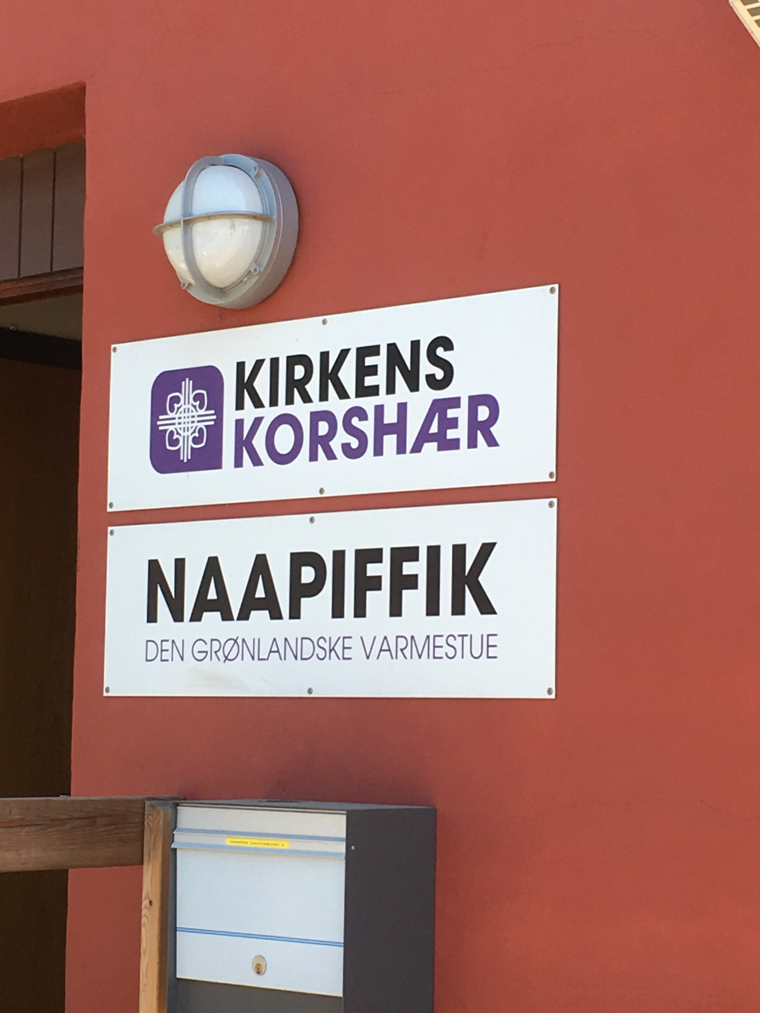

C’est la fonte des glaces qui précipite le peuple groenlandais loin de ses traditionnels
territoires de pêche, de chasse et d’habitats (les igloos). Les Inuits nomades étaient traditionnellement chamanistes, avec une mythologie bien développée.
Ses dialectes, ses plans de survie et sa langue sont menacés par notre soif de modernité, nos modes de vie et notre consommation. Le territoire est la plupart du temps exposé à une vive lumière qui prive ses habitants de nuits de sommeil paisible. Il arrive que ceux-ci sombrent dans l’alcoolisme, la toxicomanie mais surtout la dépression mélancolique. En hiver, dans le Nord du Groenland, le soleil disparaît presque totalement pendant plus de trois mois. La température moyenne avoisine les −30°.
L'île est recouverte à 80 % par un inlandsis. C'est le cas à Ilulissat où les plus gros icebergs de l'hémisphère nord sont produits. En 1912, c'est l'un d'eux que le Titanic heurta.
Une importante base militaire américaine intégrée à l'OTAN se situe à Thulé. En 1961, l'effectif atteint 10 000 personnes.

Nous avons eu l’opportunité de visiter NAAPIFFIK, centre d’hébergement pour migrants groenlandais à Aarhus. Il est situé non loin des docks et ne permet pas l’hébergement à temps complet. Ce n’est qu’un relais. La plupart du temps, les migrants sont soit SDF, soit hébergés dans une autre structure dont le nombre de places est limité.
Notre guide danoise (professeur à Amsterdam) traduit les propos de l’éducatrice qui s’exprime en langue danoise et doit être d’origine groenlandaise. (Je note que cette langue est assez proche de l’Allemand et contient des mots de vocabulaire similaires). Il y a un proverbe danois, (le DANEMARK est le pays aux 1000 dictons) stigmatisant un hiver et des nuits sans fin, dans ce pays-ci, 8 mois par an.
Les personnes accueillies à NAAPIFFIK ne le sont donc que durant la journée. Elles y participent à des activités occupationnelles telles que la cuisine, la réalisation de boissons non alcoolisées, des jeux de société et l’embellissement dudit centre tout de même assez dépourvu de confort et de chaleur.

La conversation d’une collègue anglophone et fumeuse (la clope de l’amitié) se focalise sur l’histoire de vie d’un migrant venu de Palestine avec femme et enfants, qui a trouvé du travail à Aarhus (grand centre industriel) ; il est désormais abstinent avec un lourd passé de toxicomane et, loin de sa patrie, même si ses proches résident à Aarhus, ressent le besoin de réconfort apporté par le partage avec des personnes placées dans une situation de vie similaire. Sa désespérance est celle de ceux qui sont loin de chez eux et elle trouve écho parmi les groenlandais qui maîtrisent la langue anglaise même si le taux d’alphabétisation du territoire groenlandais est assez limité.

Le système d'éducation est calqué sur le système danois. L'école publique du Groenland est, comme au Danemark, sous la juridiction des municipalités : ce sont donc des écoles municipales. L'assemblée législative précise les normes autorisées pour les contenus dans les écoles, mais les administrations municipales décident des modalités du fonctionnement des écoles placées sous leur responsabilité. L'éducation est gratuite et en principe obligatoire pour les enfants âgés de sept à seize ans.
L'objectif est de placer les élèves de langue groenlandaise et ceux de langue danoise dans les mêmes classes, alors que, auparavant, ils étaient répartis dans des classes séparées en fonction de leur langue maternelle. En même temps, le gouvernement garantit aux danophones de pouvoir apprendre le groenlandais. Le gouvernement groenlandais désire ainsi donner la même formation linguistique, culturelle et sociale à tous les élèves, tant ceux d'origine groenlandaise que danoise. C'est cette politique de bilinguisme qui est en vigueur depuis 1994 (seulement). On conclut que la politique d’éducation vise la plus grande mixité possible entre danois et groenlandais et l’intégration optimale de ceux-ci dans la société danoise.
Un enseignement supérieur est offert au Groenland : « formation universitaire » ; formation des journalistes, la formation des enseignants de l'école primaire et secondaire du premier cycle, la formation des travailleurs sociaux, la formation des éducateurs sociaux.

Le centre NAAPIFFIK est d’une capacité assez restreinte (environ10 personnes) puisqu’on n’y dort pas mais nous observons que le centre d’hébergement juxtaposé est à peu près occupé d’une trentaine de personnes. Leur passe-temps est l’écoute de musique anglo-saxonne très prisée ici avec beaucoup de décibels.
C’est le cœur gros que je prendrai une photo et quitterai ces personnes dépourvues financièrement mais si désespérées que nous ne pouvons que philosopher sur l’absurdité de notre vie vouée à la consommation excessive de biens éphémères non réutilisables ni recyclables produits par de grandes puissances asiatiques…

D’autres possibilités de lieux de stage sont en outre proposées :
- MUHABET est une autre projet dont la visite est permise…Muhabet met l'accent sur le fait qu'il y a des personnes dans la société danoise qui se sentent exclues et qui ont une vie indigne, douloureuse et solitaire à cause d'une combinaison de conditions de vie sociales et traumatiques sévères et d'un psychisme vif et irrésistible ou de maladie mentale et de vulnérabilité.
https://translate.google.fr/translate?hl=fr&sl=da&u=http://www.muhabet.dk/&prev=search

- Ovartachi (du nom d’un patient) projet pour stages en milieu psychiatrique.
Ce centre se focalise sur l’Art-thérapie comme méthode de traitement des patients psychiatriques.
https://www.dba.dk/ovartachi-vaerker-koebes-al/id-1036588482/
Dans l’idée de compléter ma documentation, j’ai lu ce prix littéraire, Arnaldur INDRIDASON « Le lagon noir », roman extraordinaire par l’immersion qu’il propose aux codes actuels de la société islandaise, proches de la société danoise. Car, j’ai eu l’occasion de partager un repas avec mes collègues islandaises enseignantes à l’University of Iceland, Jóna G. Ingó Insdóttir ( jonaingo@hi.is et vjoh@hi.is ) à Reykjavik dans le domaine du travail social.

Pour en venir à la partie formative, notre dilemme comme formateurs d’éducateurs est celui, d’une part, de nous trouver trop rarement en position d’évaluer le stagiaire « en action sur le terrain », puisque cette action est souvent particulière et interindividuelle avec un bénéficiaire, et d’autre part, le dilemme est éthique nous renvoyant au positionnement du professionnel en situation problématique en relation avec les autres : usagers, collègues, représentants de la société civile.
Le point de départ en est une situation concrète singulière et une question « qu’est-il bien ou juste de faire ? ». Coincés que nous sommes d’une position morale normative qui est générale et absolue (il faut que je fasse ..., position passive (agent ou objet) à un positionnement éthique qui est singulier (je choisis de…, démarche active (auteur ou sujet).
Car il ne s’agit pas de faire "ma loi", mais de me positionner comme je pense que n’importe quel éducateur spécialisé le ferait à ma place. Il s’agit de conserver une visée universaliste qui, elle, fait place à une ouverture qui me dépasse. C ‘est alors que je deviens responsable et vais avoir des comptes à rendre par rapport au mandat que je vais devoir assumer.
Par exemple : notre institution ne peut prendre en charge ce toxicomane…mais alors quelle typologie de toxicomanes par rapport au mandat que nous avons choisi suis-je en train de mettre en place ?).

Je réponds à et de ce qui est un appel à « être un sujet libre en relation avec d’autres sujets libres ».
Le statut de sujet doit être compris au sens philosophique et non psychanalytique comme sujet conscient, responsable ce qui sous-entend un processus continu et dynamique, jamais achevé où l’enjeu est permanent dans mon rapport aux autres et au monde. Comment permettre à l’autre de prendre sa place de sujet libre ? Situation s’il en est paradoxale : « Je veux que tu sois libre… ».Or, je ne peux avoir ce désir pour lui. Cela ne relève pas de mon pouvoir ; je suis responsable tant de mon pouvoir que de mon non-pouvoir. L’éducateur aide l’autre à devenir sujet dans la relation éducative (ou tout au moins il essaie ...). Cela suppose que moi-même, comme éducateur, j’assume cette position de sujet libre et responsable dans la relation éducative.

Comme professionnel, choisir en situation-problème d’un point de vue éthique, ce n’est pas seulement sortir du ou des conflits dans lesquels je suis pris, c’est aussi prendre place directement dans le processus émancipateur d’accompagnement des autres. Comme professionnel, nous avons aussi besoin des autres pour ouvrir et soutenir notre responsabilité ; le travail en équipe suppose d ‘élaborer ensemble notre responsabilité personnelle, se la rappeler les uns les autres en situation, veiller à ce que les conditions soient réunies pour que nous soyons à même d’exercer cette responsabilité. Le métier d’éducateur porte en lui le germe du projet d’émancipation c’est-à-dire travailler à l’avènement d’une société où chacun est effectivement reconnu comme personne à part entière et peut s’accomplir comme sujet libre. La question est « que devient ce projet d’émancipation dans le monde d’aujourd’hui ? ».
Il y a 3 mises en question : que devient la liberté ? Que devient le projet d’émancipation ? Les conditions d’émancipation sont-elles rassemblées pour tous ? Tant que ces dilemmes apparaissent comme des questions essentielles aux yeux des professionnels, ils convoquent et raniment le cœur du métier et la responsabilité pour l’autre.
L’urgence est celle de rendre du sens et leur statut aux praticiens du travail social éducatif. Les Danois ont en effet un sens aigu, quasi inné de la pédagogie… c’est une question de culture danoise ; ce sens du travail social culturel est développé depuis la maternelle jusqu’à l’école secondaire et la formation à l’éthique dans les garderies et les écoles est prise au sérieux. Notons qu’elle subit une forte influence de la culture américaine.
La recherche scientifique concernant la qualité du travail social sur le terrain a abouti à une conclusion : « on ne change pas sa manière de faire » : tel est le dénominateur commun que nous interprétons de manière positive ; les professionnels doivent s’adapter à tous les contextes de travail foncièrement différents ; c’est difficile et, à la fois, constitutif du métier : ce sont des professionnels de l’adaptation. Adaptation pour trouver les bons outils.
Je note donc qu’il s’agit de savoir improviser.
Là réside la difficulté à laquelle sont confrontés les politiciens : il faut « manager » des situations avec des conditions radicalement différentes, avec la difficulté de répondre à la question « qu’est-ce qui est bon pour eux ? ou que faites-vous exactement ? ». L’expertise réside dans le fait de savoir ce qui fonctionne ou…pas et là réside la difficulté de parler de ce qu’ils font. De plus, il faut aussi considérer le fait que le travail social est contextuel et diffère selon le pays où on se trouve. L’action-plan amène donc une réponse narrative.
Parti de ce constat, je note que la pédagogie danoise s’inspire de la pédagogie allemande c’est-à-dire qu‘ elle cherche à compenser les défaillances sociales. Tributaire du temps et de ses modes de fonctionnement ; je note que fin de la guerre et jusqu’aux années 60/70, le champ d’action touchait surtout les populations marginales assez proches du défi psychiatrique. Mais la nouvelle approche est celle qui émancipe et rend les besoins moins flagrants. Elle rend aux populations marginales leur autonomie. L’attitude de la pédagogie sociale est inspirée directement de la société civile d’après-guerre. Les assistants sociaux et travailleurs sociaux sont formés à porter leur attention davantage sur les objectifs à atteindre plutôt que sur les savoirs. C’est donc la compétence qui prime sur l’éthique. On sort de l’indignation, motivation aux élans marxistes, pour muer vers un Etat de moins en moins engagé sorti d’une logique de l’Etat Providence. Depuis 2010, la formation va se recentrer sur la mise en œuvre d’un savoir. On cherche à mesurer et contrôler le travail socio-éducatif. Exemple : les études PISA qui cherchent où se trouve la « bonne éducation ». Or, la pédagogie sociale ne peut être réduite à des mesures. La question « qu’est-ce que la bonne vie ? » est délestée de son sens.
Mon professionnalisme et mon identité professionnelle sont exprimés sous forme de 3 principes :
- Attitude
- Culture (état providence)
- Etat compétiteur
Or, on se rend bien compte qu’on a besoin des 3 principes directeurs et mon libre-arbitre me dicte de lutter contre l’état compétiteur…Libre-arbitre entendu au sens aristotélicien du terme soit le savoir-pratique d’Aristote qui me permettra de faire face à de nouveaux problèmes.
Il est essentiel de bien comprendre que le savoir est lié à l’échange et à l’interaction (la dialectique), tenant compte de l’essentielle participation.

